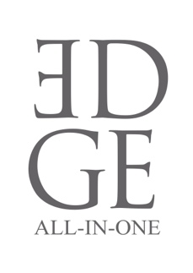

ELİF DAĞDEVİREN, CANNES’DA AÇIKLADI

Son üç yıldır Uluslararası Antalya Film Festivali Direktörü olarak yoğun bir çalışma temposu içinde olan, bu süreçte Cem Yılmaz’ın başrolünde oynadığı, Yükel Aksu’nun yönettiği İftarlık Gazoz filminin yapımcılığını üstlenen, kurduğu Cinema of Turkey platformu ile Moskova ve İspanya’da Türkiye Sineması Dünya Akademik buluşmalarını düzenleyen Elif Dağdeviren, toplantılar ve yeni işbirlikleri için gittiği Cannes Film Festivali’nde önemli açıklamalarda bulundu.

Elif Dağdeviren yaptığı açıklamada; “Bir tanesi halen devam eden, diğeri İstanbul’a döndüğüm zaman başlayacak iki tane büyük bütçeli film ve diğer projeler nedeniyle arzu ettiğim vakti ayıramayacağım için Uluslararası Antalya Film Festivali Direktörlüğü görevimden ayrılmış bulunuyorum. Bununla birlikte, her zaman bir sinema şehri olarak gördüğüm Antalya’da, gerek film festivali gerek sanatla ilgili bütün etkinlikleri fahri olarak desteklemeyi sürdüreceğim” dedi.

Konuyla ilgili sosyal medya paylaşımı da yapan Elif Dağdeviren, yeni projeleriyle yoğun geçecek 2017 yılının son altı ayı için Cannes çalışmalarına aralık vermeden devam edecek.

http://www.edgeccf.com/
http://instagram.com/edgeallinone
https://www.facebook.com/edgeccf/
twitter/@edgeallinone

Detaylı Bilgi ve Görsel İçin:
Arzu Mildan/ Medya İlişkileri Direktörü
EDGE ALL in One
TEL: 0212 265 9292 | CEP: 0532.484.1269
arzu@edgeccf.com | www.edgeccf.com

